# 毕业设计进展报告

## 肖鹏 131220124

毕业设计题目：基于K匿名及差分隐私的定域功能性影像隐私保护

毕业设计目前进展：

1.学习了opencv的使用方式，决定以C＋＋为开发语言，编写工程代码，目前我已经完成了图像中人脸提取的工程代码（样例如下）：

提取前：

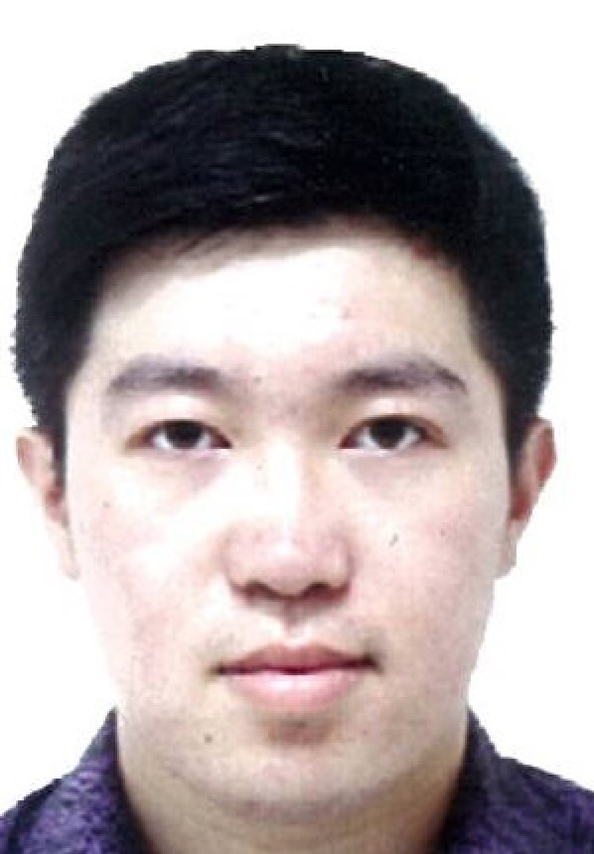

提取后：

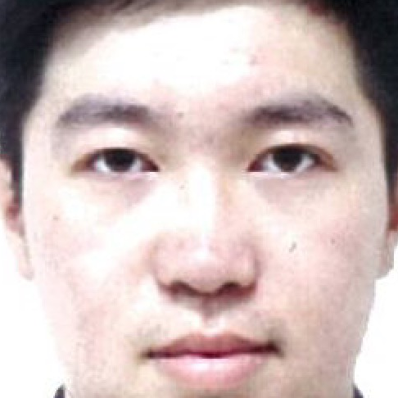

由于目前没有确定规范面部区域大小，我目前使用486*486的尺寸进行试验。同样我也测试了在面部大小占据图像比例较小的情况，程序运行正常。

2.尝试了图像像素点控制合并，目前我尝试了在RGB图像中使用等比例像素融合的策略进行合并，样例如下：

合并前：

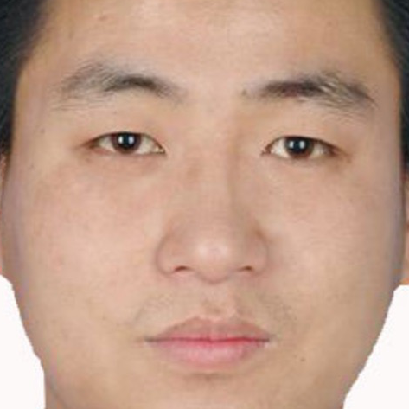

合并后：

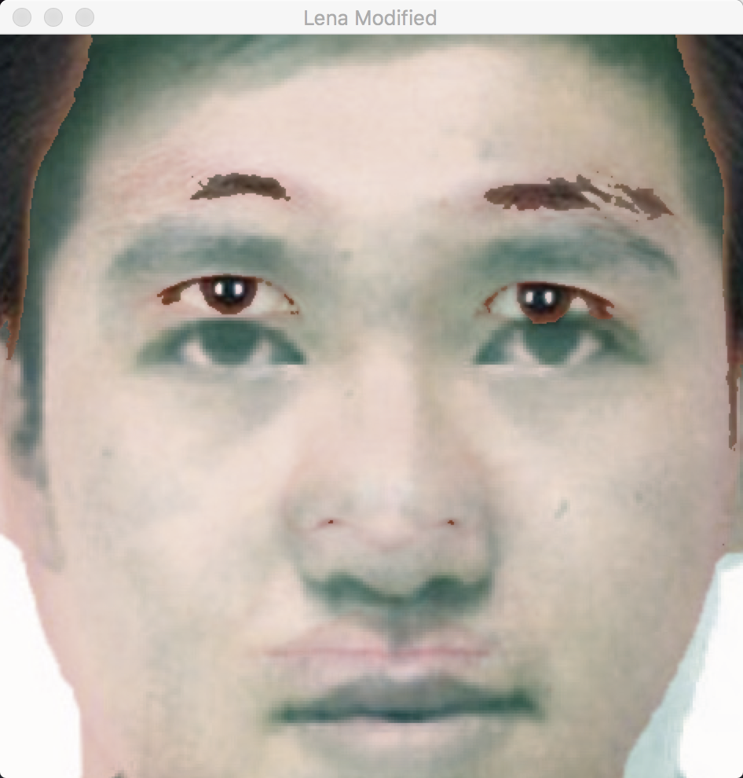

由于目前使用的是rgb图像（论文中使用的是灰度图像），且合并图像标准未定，且只使用了两张图像进行合并，故合并效果一般，后期会继续进行调整。

后续任务：寻找合适的图像测试库，工程上实现图像灰度调整，学习opencv中人脸识别功能。